REQUERIMENTO nº 88/2021

Súmula: - Requer ao Executivo - Excelentíssimo Prefeito Igor Soares, para que preste informações a esta Casa de Leis quanto a sugestão feita por este vereador no que tange uma adequação da Legislação atual sobre a revisão de alvarás permanentes ou substituição dos habits – CRE por laudo técnico emitido pelo profissional competente.

REQUEIRO à Mesa, após ouvido o Douto Plenário na forma regimental vigente, seja o presente encaminhado para o Executivo para que preste informações a esta Casa de Leis quanto a sugestão feita por este vereador no que tange uma adequação da Legislação atual sobre a revisão de alvarás permanentes ou substituição dos habits – CRE por laudo técnico emitido pelo profissional competente.

Justificativa

Senhor Presidente:-
Senhores Vereadores:-
Senhoras Vereadoras: -

Atualmente muitos munícipes tem o intuito de empreender. Pequenos empreendedores no ramo do comércio, nas mais diversas áreas tem esbarrado em entraves burocráticos para que possam atuar de forma regular.

O Alvará de Funcionamento é documento obrigatório para o início da atividade e para que este possa ser emitido, dentre outras exigências, está a apresentação de habite-se ou Certificado de Regularidade da Edificação do Imóvel onde se dará a atividade empresarial.

Contudo, em nosso município muitos prédios não possuem o referido documento devido a entraves legais, muitas vezes devido aos loteamentos não terem sido constituídos de forma regular, fato que impede a emissão de escrituras, ou ainda outros entraves técnicos.

Por esta razão, visando a redução da burocracia e incentivar o empreendedorismo no município que irá refletir diretamente no aumento da arrecadação de impostos e ainda no fomento da economia.

O presente projeto tem como finalidade possibilitar que para emissão de alvará, além dos documentos de habite-se ou CRE que hoje são exigidos estes possam ainda ser substituídos pela apresentação de Laudo técnico atestando a segurança da edificação, emitido por profissional competente e acompanhado de Atestado de Responsabilidade Técnica e devida identificação do Profissional.

A Alternativa proposta trará maior celeridade aos processos de emissão de Alvará, permitindo que um maior número de munícipes possa empreender em nosso município, tornando a legislação mais moderna e mais adequada a realidade atual da cidade de Itapevi. Cabe-me informar que este pedido já foi objeto do requerimento nº 831/2019 deste vereador.

Sala das Sessões Bemvindo Moreira Nery, 25 janeiro de 2021

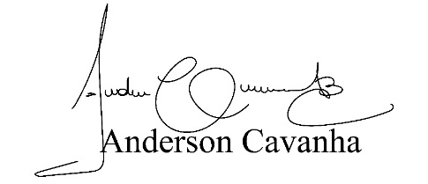

(Bruxão Cavanha – PL)
Vereador

